Výroční zpráva
Fakescape, Z. s.

2020


ÚVODNÍ SLOVO PŘEDSEDKYNĚ

To byl ale rok. Když jsme v lednu začínali dalších dvanáct měsíců s Fakescape, nenapadlo nás, jak se nám světové dění obrátí činnost vzhůru nohama. Za první měsíce roku 2020 jsme stihli několik workshopů, plány na další nám ale bohužel překazila pandemie nemoci covid-19.
Jsem ale vděčná za náš tým, který se dokázal přizpůsobit, a tak jsme brzy začali znovu fungovat, i když samozřejmě v nezvyklém režimu. Ráda bych vyzdvihla především aktivitu „Co víš 19“, což je online hra pro druhý stupeň základních škol, kterou jsme spustili při prvním nouzovém stavu. Námi vytvořený superhrdina Fakescaper, hlavní postava hry, je prostě super. Věřím, že jednou ten svět opravdu zachrání.
Na jaře jsme se zapojili do akcelerace Impact First, kterou považuji za velmi přínosnou. Možná i paradoxně díky klidu. Protože jsme neměli starosti s workshopy, se nám podařilo se zastavit a srovnat si spolek i interně. Zamyslet se, co chceme, kam míříme a jak toho dosáhneme. Po boku našeho mentora Davida jsme udělali kus práce a posunuli jsme se k mnohem lépe organizované organizaci s jasnější vizí. A také jsme poznali další zajímavé lidi z jiných projektů.
Dalším významným momentem roku 2020 pro nás byly nábory. Na podzim jsme dali všemu novou tvář a vytvořili jsme pro nové členy tříměsíční stáže. Díky nim si vyzkoušeli různé činnosti v různých týmech, navíc měli vždy podporu jejich buddyho neboli služebně staršího člena Fakescape. Na konci stáží si pak mohli naši noví členové vybrat, do jakého týmu nebo projektu by se nejraději zapojili.
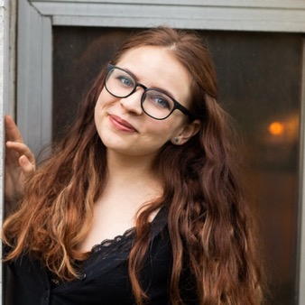
Radost mám i z dalších aspektů fungování spolku. Podařilo se nám oslovit nové partnery, vytvořili jsme akreditovaný kurz pro učitele, užili jsme si společně letní výlet, máme nové plátěné tašky s naším designem.
I přesto, že byl rok 2020 v mnohém neradostný, se nám, co se spolku týče, dařilo všechno zvládnout, začít, a především dokončit spoustu důležité práce.
A já se moc těším, co nám přinese rok 2021.

Základní informace

Název: Fakescape, z. s.
Právní forma: spolek (podle zákona č. 89/2012 Sb., občanský zákoník, ve znění pozdějších předpisů)
IČ: 07919280
Sídlo: Joštova 218/10, 602 00 Brno
Datum založení: 25. 1. 2019
Datum vzniku: 13. 3. 2019
Datum zápisu: 13. 3. 2019
Registrace: u Krajského soudu v Brně pod sp. zn. L 25783
Typ aktivit: hra pro střední školy na 45 a 90 minut, hra pro základní školy na 45 a 90 minut, výuka mediální gramotnosti, vytváření akreditovaných kurzů pro výuku mediální gramotnosti
Statutární zástupce: Tereza Kráčmarová (nar. 9. 8. 1997, bytem Vojtíškova 108, 507 81 Lázně Bělohrad), předseda spolku
Účel spolku: výuka mediální gramotnosti, podpora vzdělávání, rozvoj kritického myšlení
Počet členů: 15
Počet aktivně zapojených lidí ve spolku: 27
Číslo bankovního účtu: 2701602601/2010
Bankovní ústav: Fio banka, a. s.

Vedení a struktura Fakescape
V červnu 2020 jsme se sešli na naší první členské schůzi, kde jsme se rozhodli pro změnu stanov a volbu nového vedení. Na postu vedoucí spolku pokračuje Tereza Kráčmarová, které sekunduje tříčlenná výkonná rada ve složení Johana Ješátková, Pavel Brejcha a Hana Husovská.
Vedení doplňuje Rada vedoucích, ve které jsou zastoupeni vedoucí jednotlivých týmů nezbytných pro vedení spolku. Týmy, které ve Fakescape aktuálně působí, stručný popis jejich činnosti jejich vedoucí jsou následující:

Tým lektorů
Tento tým pod vedením Hanky Husovské má především za úkol pracovat na našem první a základní aktivitě: kvalitně vyučovat mediální gramotnost nejen na základních a středních školách.

Kreativní tým
Díky tomuto týmu spatřila světlo světa nebo základoškolská verze. Ty nejkreativnější z Fakescape lidu vede Veronika Sodomová.

HR tým
Je nás plno, a tak se o sebe musíme starat a taky hledat další fajn lidi, co by se k nám mohli připojit. Péči o lidský kapitál Fakescape má na starosti Johana Ješátková.

Event
Když chceme pořádat nějakou akci, ať už pro sebe, nebo pro veřejnost, má to na starost náš Event tým pod vedením Julie Vinklové.

PR tým
Když už děláme dobrou práci, chceme jít vidět, v médiích a na sociálních sítích. To má na starost PR tým, v jehož čele letos stanula Markéta Tomešová, která převzala vedení od Šimona Gilara.

Reportéři
Reportéři se na blogu Fakescape věnují tvorbě populárně-naučných článků pod vedením Terezy Kráčmarové.

Merch
Máme fajn nápady na nějaký ten vlastní merch, který bychom chtěli začít prodávat a získat tak další finanční prostředky pro naši hlavní činnost. Vymýšlení a realizaci našeho merche má na starost Johana Ješátková.

Logistika
Když se ještě jezdilo na školy, byli bychom bez tohoto týmu jako bezrucí. Logistika zařizuje, abychom vždy měli po ruce jednu z našich her, kterou můžeme využít. A taky abychom měli všechny materiály, které pro naši činnost potřebujeme. V čele tohoto týmu stojí Pavel Brejcha.

Ekonomika
Vzhledem k tomu, že se zabýváme mediální, a ne finanční gramotností, je tento tým nezbytný pro to, abychom měli dohled nad našimi financemi. Tento tým vedl od samotného založení Fakescape Josef Šíp, který v závěru roku předal své kapitánské žezlo Anetě Tarabáškové.

Fundrasing
Finanční prostředky se vždy hodí. Tento tým má za úkol komunikovat s těmi, kteří nás chtějí podpořit, vyhledávat granty, do kterých se můžeme přihlásit a celkově nás ekonomicky trochu táhnout vzhůru. Vedení po Josefu Šípovi přijala Julie Vinklová

Právo
Na to, jaká práva a povinnosti pro nás platí, dohlíží právní tým, jehož vedení předal v průběhu roku Josef Šíp Tině Mizerové.

Jsou to hlavně tito lidé, kteří dávali dohromady výroční zprávu, kterou právě držíte v rukou. Patří jim tedy veliké poděkování. To zároveň patří všem členům Fakescape, kteří se na činnosti spolku neúnavně podílejí a všem, kteří nás mají rádi, a proto nás podporují.
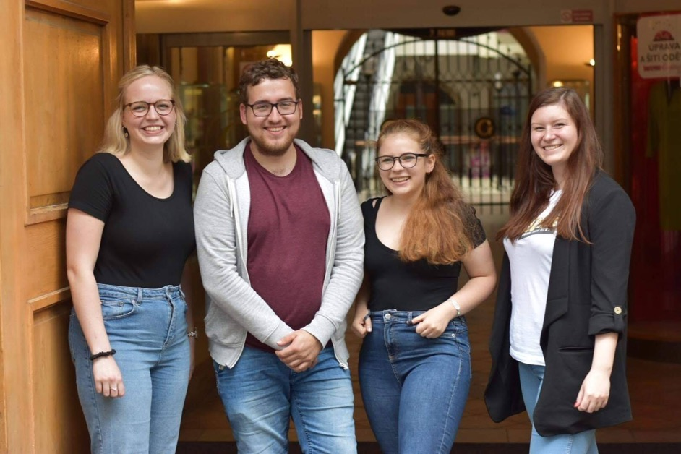

Naše výuka a projekty
Naší hlavní činností je výuka mediální gramotnosti na školách pomocí dvou únikových her, které jsme si sami vytvořili. Máme jednu verzi pro základní školy a tři verze pro školy střední: kromě základní verze ještě dvouhodinovou verzi a verzi v anglickém jazyce. A o co v našich hrách vlastně jde?

Středoškolská verze je původní verzí naší hry. Hráči si ve skupinkách přisvojí roli novinářů, jenž mají za úkol ověřovat výroky prezidentských kandidátů ve fiktivních prezidentských volbách v roce 2028. Hra se skládá ze čtyř úkolů, každý z nich má otestovat jiný aspekt mediální gramotnosti, od porozumění čteného textu, přes manipulaci s obrázky až po práci s pravdivostí novinových titulků. Po samotné hře následuje reflexe v podobě prezentace s výkladem lektora.
Základoškolská verze je mladší sestřička verze středoškolské. Její příběh se odehrává v průběhu zombie apokalypsy, kdy skupinky hráčů mají za úkol najít vakcínu, která zastaví přeměnu lidí v nemyslící bytosti: dezinfombies. Tematicky je tak tato verze bližší mladším žákům. Stejně jako středoškolská verze testuje i ta základoškolská v průběhu čtyř úkolů různé aspekty mediální gramotnosti a je zakončena reflexí.
Vzhledem k tomu, jak rok 2020 vypadal, jsme si toho moc zahrát nestihli. Proto jsme se vrhli především na vymýšlení dalších projektů, o kterých mluvíme níže a online verze naší hry. Přesto jsme se pokusili využít všech příležitostí, kdy bylo možné se do škol dostat, abychom si naši hru zahráli.
Tady jsou statistiky našeho „prezenčního“ hraní:
 | Počet her v lednu a únoru | Počet her v září a říjnu | Počet navštívených škol
Základoškolská verze hry | 73 | 26 | 31
Středoškolská verze hry | 29 | 8 | 19

Jinak řečeno, letos jsme odehráli celkem sto šest hodin a třicet minut čistého času na třiceti různých školách, z toho tři a tři čtvrtě hodiny bylo anglicky a devadesát minut už jsme naskočili do online prostředí.

Online hra

Po tom, co se na podzim 2020 krátce po začátku školního roku opět uzavřely školy kvůli zhoršené pandemické situaci jsme se rozhodli převést naše workshopy do online prostředí, abychom mohli naši hlavní činnost i nadále zachovat a naplňovat.

Online hru jsme konzultovali se členy polské platformy Demagog, což byla již druhá naše spolupráce s tímto spolkem v letošním roce.
Jim také pandemie překazila plány uskutečňovat hrát v rámci jejich workshopů, takže hledali alternativní cestu..
Při online hraní jsme se snažili co nejvíce přiblížit podobě klasických workshopů na škole. K tomu jsme využili funkce rozdělení do skupin na platformě Zoom. Tato forma hraní byla ale velmi náročná-a to jak z časových, tak kapacitních důvodů.

Studenti se v online prostředí neorientovali tak dobře, jako ve školních lavicích, a ani lektor neměl úplný přehled o situaci. Bylo proto potřeba, aby byl lektor ideálně v každé skupině, což je ale pro nás dlouhodobě neudržitelné.
V této podobě nakonec na konci roku 2020 proběhlo hraní pro dvě střední školy, mládež z Evropského parlamentu, workshop pro mediky a webinář pro ČRDM.
Proto je jedním z našich hlavních plánů na rok 2021 dále pracovat na převedení hry do on-line prostředí, aby bylo hraní plynulejší, příjemnější a interaktivnější. S tím nám pomáhá Akademie mediální gramotnosti.



Další projekty a spolupráce

Fakescaper - PROJEKT Co víš -19
Projekt “Co víš-19” vznikl jako bezprostřední reakce na uzavření škol v březnu 2020. Pro jeho vytvoření se dal dohromady osmičlenný tým členů Fakescape, který doplnili dva dobrovolně zapojení externí tvůrci webu a grafik.


Od myšlenky jednoduché soutěže se projekt nakonec vyvinul ve vznik zcela nového webu (https://www.covis19.cz/), který sloužil jako platforma pro týden trvající výzvu určenou pro žáky základních škol. Zapojení hráči si během týdne mohli “vytrénovat” svého superhrdinu Fakescapera tak, že každý den splnili jeden zveřejněný úkol. Postupně v rámci tréninku získali superschopnosti: smysl pro humor, pravdomluvnost, odvahu, kritické myšlení a trpělivost. Program interaktivně vzdělával žáky o fungování médií a jejich historii, učil je, jak rozpoznat manipulativní novinový titulek a fotografii, nebo jak odhalit dezinformace a fake news.

Do týdenní výzvy se v období od 20. do 26. dubna 2020 zapojilo více než 1500 soutěžících, kteří trénovali své superhrdiny – Fakescapery. Ty nejlepší z nich jsme následně ocenili věcnými odměnami od našich sponzorů: knihkupectví Martinus a společnosti ThermoFisher, kterým tímto ještě jednou děkujeme.

Fakescaper byl znovu zprovozněn během adventu, kdy již nešlo o soutěž, ale pouze doprovodný program k vánoční soutěži, kterou spolek Fakescape zveřejňoval na svém facebookovém profilu každou adventní neděli.

V roce 2021 máme v plánu dále upravit web Co-víš 19 tak, aby mohly být jednotlivé úkoly procházeny v libovolném pořadí. Do hry se následně bude moct zapojit každý. Odhadovaná délka celé hry je 5 hodin a samotná hra je rozdělena do pěti tematických kategorií. Web tak dále sloužit k výuce, zapojit jej mohou například učitelé v rámci svých hodin mediální výchovy.

Spolupráce s Demagog PL
V roce 2020 proběhla také dosud nejvýznamnější spolupráce pro spolek Fakescape, s již jednou zmíněným spolkem Demagog PL, kterým jsme prodali licenci k naší středoškolské verzi únikové hry Fakescape. Naše spolupráce pozvolna začala již na podzim roku 2019, práce na polské verzi trvala do září 2020. V průběhu roku 2020 se jednalo o organizačních věcech celé transakce, a především probíhaly úpravy hry tak, aby reflektovala polské prostředí a bylo možné ji v Polsku použít. V srpnu jsme pak pro lektory z Polska uspořádali velké online školení, kde jsme je seznámili s hrou, vysvětlili jim principy a pravidla hry a přidali naše tipy a triky, které se nám v minulosti osvědčily. V září pak v Polsku úspěšně proběhl první workshop s využitím společně vytvořené hry, čímž byla naše spolupráce úspěšně završena.

Naše PR a Fakescape v médiích
V roce 2020 se nám na poli sociálních sítí a PR dařilo. Jednak se pravidelně navyšovaly počty našich sledujících na jednotlivých sociálních sítích. Naši sledující taky aktivně reagovali na naše příspěvky, zapojovali se do soutěží (například soutěže o nejlepší roušku ze začátku března) a dalších výzev.

V příspěvcích jsme se snažili upozorňovat na aktuality v oblasti světa fake news. Přibližně od dubna jsme se začali věnovat především infodemii: problému šíření dezinformací o koronavirové pandemii. Proto jsme vytvořili samostatnou rubriku „Fakta a mýty o koronaviru“, kam jsme pravidelně přidávali fact-checking informací a zpráv o pandemii.
Od dubna jsme se pak soustředili primárně na prezentaci našeho nového projektu/soutěže „Co-víš 19“ neboli „Fakescapera“. Ten se dostal i do médií, například na zpravodajský server Novinky.cz, do brněnského deníku Rovnost nebo na web Manipulátoři.cz.
Na sociálních sítích jsme také věnovali prostor aktivitám našich členů a celého týmu, jako byla například naše Valná hromada, školení NÚKIBu, účast na akci Impact Hub Networking & MashUp vol. 53. Zároveň jsme se nemohli nepochlubit našimi výsledky, například když jsme v soutěži Brána k druhým skončili na prvním místě, nebo když jsme získali cenu děkana Fakulty sociálních studií Masarykovy univerzity.
K listopadu jsme ve spolupráci s HERO CLAN a IT specialisty dokončili naši novou plně aktualizovanou webovou stránku. Na ní jsme i obnovili náš blog, kam pravidelně přidáváme nové články, které sami dáváme dohromady.
Na konci roku jsme také začali dávat dohromady kampaň na naši únikovou hru převedenou do online prostředí. Před Vánoci jsme pak představili obnovenou verzi projektu „Co-víš 19“ s vánoční tématikou. A poslední významnější aktivitou byla kampaň na nový merch (konkrétně plátěné tašky), který se nám podařilo zrealizovat za pomoci projektu Řekni to merchem.

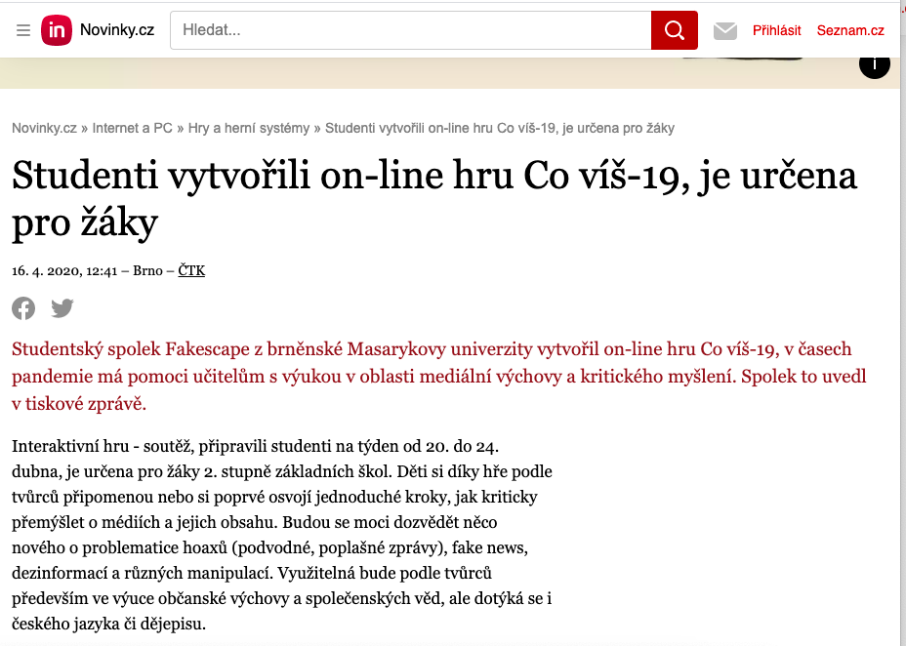

Kreativní tým
Náš kreativní tým se v roce 2020 zaměřil především na přípravu karetní hry, kterou bychom rádi vydali v roce 2021. Hra bude určena pro tři až šest hráčů od dvanácti do sta let. Ti si ve hře vyzkouší roli novináře, šéfredaktora i vydavatele deníků a budou se snažit získat každý pro svoje médium co nejvíce čtenářů.
Aby se jim to ale povedlo, musí vydávat dobré články, ideálně bez neověřených, zavádějících a nepravdivých informací. Hráči si při hraní neužijí jenom zábavu, ale zároveň se i seznámí nejenom s pojmy novinářského světa ale i s typy dezinformací, manipulací či nechtěných zkreslení a zavádějících informací, se kterými se mohou setkávat i v každodenním životě jako čtenáři.
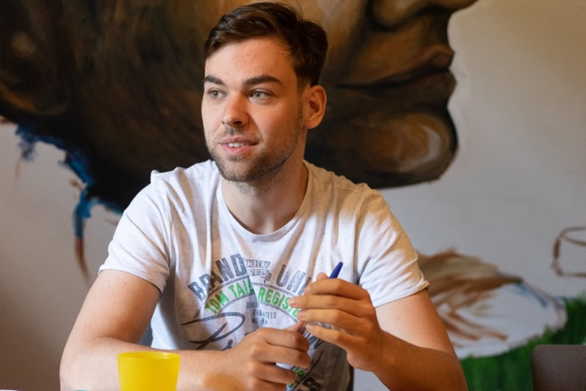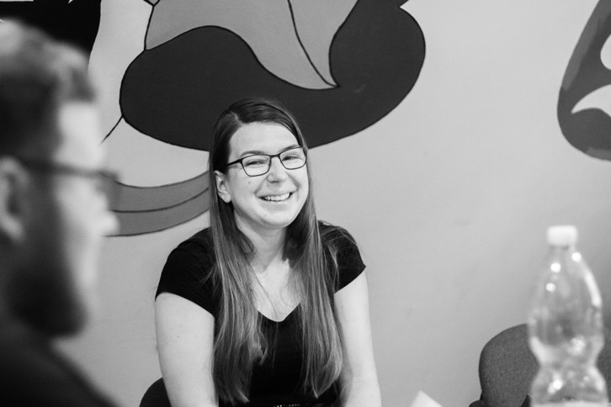

Členové a HR aneb Lidský kapitál Fakescape

HR tým uskutečnil v roce 2020 dvě náborové akce.
První nábor proběhl v jarním semestru. Při této náborové akci se k Fakescape přidalo 6 lidí, jenž se zapojili do různých aktivit v rámci spolku (PR tým, kreativní tým či reportérský tým).
Druhou náborovou akcí roku 2020 byl podzimní nábor, který ale prošel výraznými změnami oproti náborům předcházejícím, kdy jsme pro nové uchazeče vytvořili systém tříměsíční stáže. Struktura stáže spočívá v rozmanitosti úkolů, které nováčci dostávají. Při dřívějších náborech nováčci automaticky vstupovali do týmu podle svého výběru.
Oproti tomu systém stáží dává nováčkům úkoly napříč týmy, aby si práci v nich vyzkoušeli a na základě toho se rozhodli, do kterého z týmů by se rádi dále zapojili. Pilotního testování tříměsíčních stáží se zúčastnilo 5 stážistů a každý z nich se rozhodl s námi zůstat i po jejich absolvování.
Další novinkou v náborových aktivitách bylo zavedení systému tzv. buddies pro nové členy. Veteráni Fakescape se stali pravými rukami nových členů a byli vždy připraveni jim pomoci: ať už odpovědět na otázky nebo jim pomoci s úkoly.
Sice nás přibylo, zároveň nás ale i ubylo, neboť někteří se nás z různých důvodů, časových, profesních i osobních, rozhodli opustit. Ke konci roku 2020 proto bylo ve spolku zapojeno na 25 jedinců.
Změnil se i samotný HR tým, který se smrsknul na jednočlenný tým vedený Johanou Ješátkovou, které s HR agendou pomáhají ostatní členové spolku.
V roce 2021 se zaměříme hlavně na zlepšení komunikace se členy skrz pravidelné týmové hovory a individuální schůzky. Dále chceme pracovat na naší strategii pro vylepšení komunikace uvnitř spolku tak, aby stávající členové neztráceli motivaci a dostali chuť se dále zapojit do činnosti spolku i v této podivné distanční době.

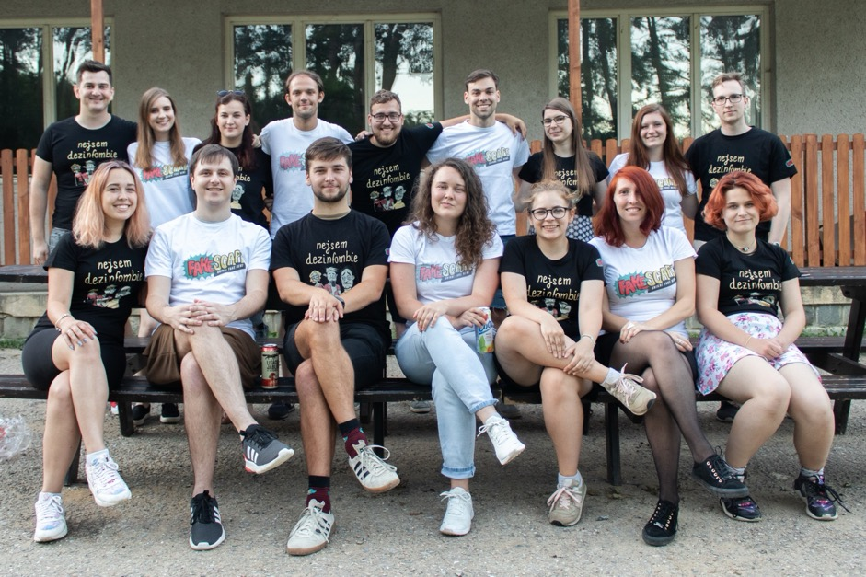

Event
Jako všechno ostatní i činnost Event týmu v roce 2020 výrazně poznamenala celosvětová pandemie, která nám v tomto ohledu zbořila nejedny plány a přinutila nás omezit počet našich akcí na minimum.
Nejdůležitější událostí roku byla první Valná hromada, kde jsme měli možnost se po prvním lockdownu všichni sejít a poprvé zvolit nové vedení. Kromě pracovních povinností zde byl i prostor na teambuildingové aktivity.
Během roku se také konalo pět důležitých školení:
- Unikni nástrahám prezentování
- Česká ústava
- Anglická verze hry Fakescape
- Digitální bezpečnost od NUKIBu
- Dezinformace a reklama od spolku NELEŽ
Kromě těchto výrazných akcí se členové spolku pravidelně scházeli na online schůzkách a v létě, kdy byla situace pro možnost setkávání příznivější, se Fakescape tým sešel na chatě v brněnském Žebětíně. Tato akce byla příjemným zpestřením našeho léta, protože jsme se všichni mohli zase vidět, teambuildingovat a taky aktualizovat naše týmové fotografie:

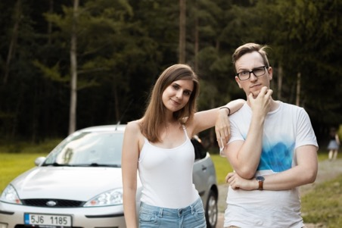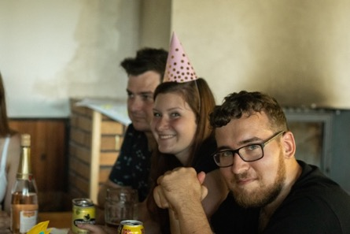

Merch
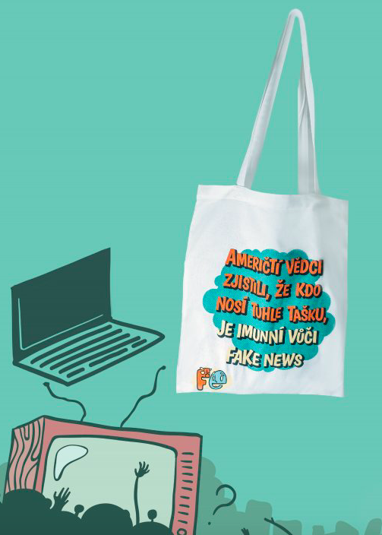
Hlavním úkolem Merch týmu v roce 2020 bylo vymyšlení a vytvoření možného potisku na plátěné tašky a trička. Návrhy byly spojené s naším cílem, tedy mediální gramotností. Z mnoha různých návrhů byly vybrány motivy, které byly dále zaslány grafikovi.
Ten je zpracoval a my následně vybrali tiskárnu, která nám náš návrh vytiskla na plátěné tašky ve dvou barvách: černé a bílé. Dalším krokem pak byla distribuce a prodej našich tašek: tento úkol se ovšem ukázal jako náročný, a proto jsme se prozatím rozhodli distribuci našeho merche pozastavit, stejně jako výrobu triček.
V druhé polovině roku jsme navázali spolupráci s organizací Řekni to merchem, která nám zprostředkovala tisk i distribuci našich výtvorů. Díky této spolupráci jsme zveřejnili na e-shopu „Řekni to merchem,“ naše plátěné tašky a poslali je tak dále do prodeje.
Tato spolupráce nám také vytvořila úkol pracovat na dalších propagačních předmětech, který se pokusíme splnit v roce 2021.

Ekonomika
S ohledem na status veřejně prospěšného poplatníka vede spolek jednoduché účetnictví, což se projevuje v charakteru zpracovávaných finančních podkladů pro rozhodování vedení spolku. Zároveň již na tomto místě lze uvést, že veškeré příjmy spolku pramení z jeho hlavní činnosti. Naopak vedlejší činnost nebyla spolkem v roce 2020 realizována.
Podobně jako pro řadu dalších subjektů přinesl rok 2020 pro Fakescape velkou výzvu v podobě pandemie onemocnění COVID-19. V důsledku uzavření škol a zrušení všech společenských akcí došlo počínaje březnem 2020 k výpadku běžných příjmů v podobě příjmů za vedení našich workshopů (ať již se jedná o SŠ verzi hry, ZŠ verzi či jiné aktivity, kterých se spolek účastní).
To vedlo k mnohem většímu důrazu na finanční controlling a téměř “day-to-day” sledování financí spolku. Finanční stránka aktivit spolku byla diskutována velmi pravidelně. Díky úspoře z předchozího roku spolek disponoval dostatkem finančních prostředků, které mohl v počátcích pandemie využít, v důsledku čehož zvládl toto těžké období.
Současně tato situace stanovila jasný cíl aktivit spolku na druhou půlku roku – běžnou činností či prostřednictvím fundraisingovému týmu zajistit dostatek financí pro další fungování spolku.
Navzdory této výzvě se pak podařilo spolku dosáhnout kladného výsledku hospodaření, jak je patrné z níže uvedené tabulky. Zásluhu na tom měly především mimořádné příjmy, a to zejména zisk podpory na akci od Impact Hubu a navázání spolupráce s polským Demagogem, který sestavil polskou verzi “fakescape” hry zasazenou do polských reálií.
Mimoto spolek obdržel také další dary. Vzhledem k nejisté době s ohledem na trvající pandemii a nepředvídatelné zlepšení bude dosažený zisk využit v roce 2021 k rozvoji dalších aktivit, které spolek plánuje, ať se jedná o vytvoření online varianty SŠ verze hry či dokončení a na to navázané vydání karetní hry, na které pracují členové spolku již od roku 2020. Kromě mimořádných příjmů interně rozlišujeme již uvedené běžné příjmy spočívající v příjmech za hraní.
Výdaje je možné klasifikovat podobně jako příjmy, nelze u nich však dopředu predikovat jejich konkrétní výši. Nejčastějším výdajem bylo navzdory mimořádné epidemiologické situaci cestovné, které však nepatří mezi nominálně nejvyšší výdaje. Těmi byly personální výdaje na odměny členů spolku a lektorů her. Nominálně vysoké výdaje představoval taktéž materiál, z něhož byly nejvyšší výdaje spojené s merchandisingem (tašky, záložky, propisky, hrníčky). Významnou položku tvoří rovněž grafické náklady, které byly spojené s přesunem hry do online prostředí. Z hlediska finančního controllingu spolku tak dochází především k členění na provozní a personální výdaje.

Hospodářský výsledek Fakescape, z. s. za rok 2020 (Kč) |  |  | 88 017
Příjmy |  |  | 437 962
 | Běžné | Příjmy za hraní | 126 292
 | Mimořádné | Demagog PL | 107 005
 |  | Impact Hub | 100 000
 |  | Nadace O2 | 7 500
 |  | Další dary | 97 165
Výdaje |  |  | 349 945
 | Provozní | Cestovné, materiál, grafika, poštovné, ad. | 121 421
 | Personální | DPP, faktury | 228 524

Trvající pandemie určila ráz činnosti ekonomického oddělení i pro nadcházející rok 2021. Nadále hraje důležitou roli pravidelné reportování aktuální finanční situace, přičemž bude cílem právě ekonomického oddělení klást důraz na zajištění nejen běžných příjmů, ale především těch mimořádných, jelikož se nedá předpokládat brzké navštěvování jednotlivých škol s našimi hrami. Na druhé straně jistým řešením může být zamýšlená online SŠ verze hry. Deklarovaný cíl pro rok 2020 v podobě finanční stabilizace spolku je tak stále aktuální i pro rok 2021.

FUNDRAISING
Fundraisingový tým navázal na loňský začátek své činnosti a intenzivněji se vrhl do oslovování potenciálních partnerů spolku či jednotlivých projektů Fakescape.

Naším největším úspěchem v roce 2020 byl zisk finančního daru v rámci prezentace spolku na akci Impact Hubu nazvané Impact Hub Networking & Mashup. Tato prezentace zaujala natolik, že právě Fakescape byl vybrán pro udělení této podpory, jež byla následně použita na zajištění běžné činnosti a jeho rozvoje.
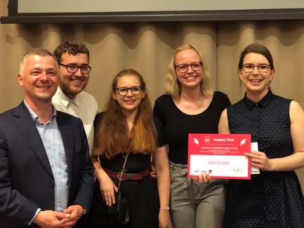
Druhým významným úspěchem bylo oslovení a přidělení podpory od Nadačního fondu rodiny Orlických, která bude v roce 2021 realizována. Tuto finanční podporu použijeme na pronájem vlastní kanceláře Fakescape, která bude sloužit jako zázemí pro naši práci, pro naše setkávání kvůli školením či týmovým schůzkám nebo pro schůzky s potenciálními partnery spolku. Jedná se o další krok v systematickém rozvoji spolku a jeho profesionalizaci.
Dále se nám podařilo pokračovat v navázané spolupráci s Nadací O2, s níž jsme dokončili jednání o podpoře námi rozvíjené karetní hry, jež bude vydána v polovině roku 2021 a během tohoto roku bude také spolupráce s Nadací O2 oficiálně potvrzena.
Kromě toho jsme navázali kontakt rovněž s Nadací Karla Janečka, s níž bude diskuse o možné podpoře našeho spolku a našich aktivit pokračovat v roce 2021.
Rok 2020 nám přinesl také první fundraisingové neúspěchy v podobě zamítnutých žádostí o podporu ze strany jiných subjektů, s tímto je však nutné v rámci fundraisingového týmu počítat, nadto tyto záporné odpovědi byly především z důvodu značného počtu jiných žádostí.
Závěrem kalendářního roku jsme přistoupili také ke zmapování možností fundraisingu spolku na Slovensku, přičemž bude na Radě vedoucích, aby dále rozhodla o tom, zda se spolek bude na Slovensko více zaměřovat a zmapované možnosti využije či se bude věnovat jiným aktivitám.
V roce 2021 se dále pokusíme rozšířit naše spolupráce a další činnosti v oblasti fundraisingu. Kromě zisku finanční podpory se fundraisingový tým zaměří také na shánění materiální podpory či poskytnutí různých licencí k programům, které můžeme využít v rámci naší činnosti, zadarmo nebo se slevou. První vlaštovkou v tomto směru byla právě již v roce 2020 licence od Canvy, která nám pomůže vylepšit především vylepšit grafiku veškeré naší činnosti.

Právní tým
Nejvýznamnějším činem v gesci právního týmu Fakescape byla změna stanov, která vedla k rozdělení našeho vedení na tříčlennou výkonnou radu a radu vedoucích. Tohle rozdělení nám zatím vyhovuje, neboť dává naší předsedkyni větší oporu ve skutečně velmi aktivní a spolehlivé výkonné radě, tvořící exekutivní srdce našeho spolku.
Po změně stanov pak přišla organizace naší první Valné hromady, na které jsme si zvolili nové vedení. Dále se právní tým omezil na servis spolku. Zažil si také vlastní změnu vedení, kdy si původní vedoucí a zakladatel spolku Josef Šíp vychoval vlastního padawana, kterému již správu právních záležitostí definitivně předal.
I v roce 2021 pak bude právní tým vždy po ruce, když jej vedení bude potřebovat a je vždy ochotný přibrat nové mladé právníky, kteří si chtějí „přičichnout“ k právní agendě spojené s vedením spolku.

